**3.1.4 Удаление резюме**

Я как Авторизованный соискатель  
 Я хочу иметь возможность удалить своё резюме из списка  
 Чтобы убирать устаревшие или ненужные резюме из моего профиля

**Acceptance Criteria (Критерии принятия):**

**Критерии приемки (Acceptance Criteria)**

Основной сценарий (успешное удаление резюме)  
 AC1.1 Пользователь авторизован в системе как соискатель.  
 AC1.2 В списке резюме (раздел "Мои резюме") для каждой карточки присутствует кнопка "Удалить".  
 AC1.3 При нажатии на кнопку "Удалить" система отображает диалог подтверждения:  
 "Вы уверены, что хотите удалить резюме [Название резюме]?" с вариантами "Удалить" и "Отмена".  
 AC1.4 После подтверждения удаления система:

Удаляет резюме из базы данных

Отображает уведомление "Резюме успешно удалено"

Обновляет список резюме (удалённое резюме исчезает из списка)

**2. Альтернативный сценарий (отмена удаления)** AC2.1 При нажатии "Отмена" в диалоге подтверждения:

Диалог закрывается без изменений

Резюме остаётся в системе

Список резюме не изменяется

**3. Обработка ошибок и безопасность** AC3.1 При попытке удаления без авторизации система перенаправляет на страницу входа.  
 AC3.2 При ошибке удаления (проблемы с сервером) отображается сообщение:  
 "Не удалось удалить резюме. Попробуйте позже."  
 AC3.3 Доступ к функции удаления есть только у владельца резюме.

| **Удаление резюме авторизованным соискателем** | |
| --- | --- |
| Участники | Авторизованный соискатель |
| Приложения и системы | Web приложение А-Работа |
| Предусловие | Пользователь зарегистрирован в системе как соискатель.    Пользователь авторизован в системе.    У пользователя есть минимум одно созданное резюме. |
| Триггер | Пользователь нажал на кнопку "Удалить" в карточке резюме. |
| Входные данные | Идентификатор учетной записи соискателя.    Идентификатор резюме, выбранного для удаления. |
| Ожидаемый результат | Резюме удалено из системы.  Список резюме обновляется (удаленное резюме исчезает).    Пользователь видит подтверждение об успешном удалении. |
| Основной сценарий | 1)Соискатель открывает список резюме:  - Пользователь входит в систему под своей учетной записью.  - Переходит в раздел "Мои резюме".  2)Выбор резюме для удаления:  - Система отображает список резюме в виде карточек.  - Пользователь нажимает кнопку "Удалить" на нужной карточке.  3)Подтверждение удаления:  - Система отображает диалоговое окно:  "Вы уверены, что хотите удалить резюме [Название резюме]?"  Варианты: "Удалить" и "Отмена".  4) Удаление резюме:  Пользователь подтверждает удаление (нажимает "Удалить").  Система:  - Удаляет резюме из базы данных.  - Обновляет список резюме (удаленное резюме исчезает).  - Показывает уведомление: "Резюме успешно удалено". |
| Альтернативный сценарий | 3а. Отмена удаления  - Пользователь нажимает "Отмена" в диалоговом окне.  - Система закрывает диалог без изменений.  - Резюме остается в списке. |
| 4а. Ошибка удаления (проблемы с сервером)  - Если удаление не удалось, система показывает сообщение:  "Не удалось удалить резюме. Попробуйте позже." |
| 4б. Удаление резюме с активными откликами  - Если резюме привязано к активным откликам, система выводит предупреждение:  "Это резюме привязано к [число] активным откликам. Удаление приведет к их отмене. Продолжить?"  - Пользователь может подтвердить или отменить действие. |
| Постусловия | Если удаление прошло успешно:  - Резюме больше не отображается в списке.  - Пользователь может создать новое резюме или редактировать существующие.  - Если удаление отменено:  Все остается без изменений. |
| Дополнительные требования | - Производительность: Удаление должно выполняться менее чем за 3 секунды.  - Безопасность:  Доступ к удалению есть только у владельца резюме.  При попытке удаления без авторизации — перенаправление на страницу входа.  - Адаптивность: Интерфейс кнопки и диалога должен корректно работать на мобильных устройствах. |

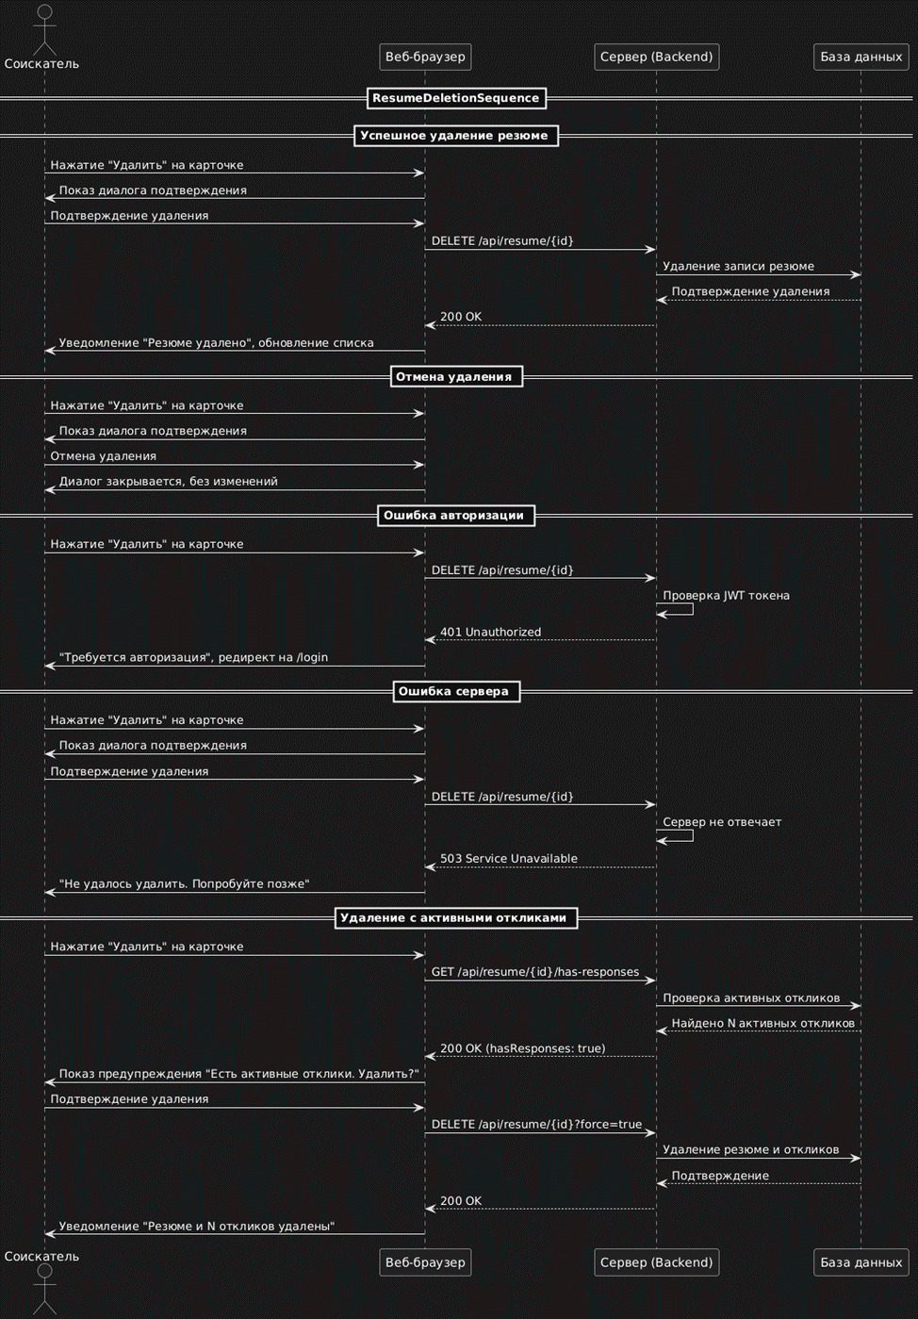

Код для PlantUML

@startuml

==ResumeDeletionSequence==

actor Соискатель as User

participant "Веб-браузер" as Browser

participant "Сервер (Backend)" as Server

participant "База данных" as Database

== Успешное удаление резюме ==

User -> Browser: Нажатие "Удалить" на карточке

Browser -> User: Показ диалога подтверждения

User -> Browser: Подтверждение удаления

Browser -> Server: DELETE /api/resume/{id}

Server -> Database: Удаление записи резюме

Database --> Server: Подтверждение удаления

Server --> Browser: 200 OK

Browser -> User: Уведомление "Резюме удалено", обновление списка

== Отмена удаления ==

User -> Browser: Нажатие "Удалить" на карточке

Browser -> User: Показ диалога подтверждения

User -> Browser: Отмена удаления

Browser -> User: Диалог закрывается, без изменений

== Ошибка авторизации ==

User -> Browser: Нажатие "Удалить" на карточке

Browser -> Server: DELETE /api/resume/{id}

Server -> Server: Проверка JWT токена

Server --> Browser: 401 Unauthorized

Browser -> User: "Требуется авторизация", редирект на /login

== Ошибка сервера ==

User -> Browser: Нажатие "Удалить" на карточке

Browser -> User: Показ диалога подтверждения

User -> Browser: Подтверждение удаления

Browser -> Server: DELETE /api/resume/{id}

Server -> Server: Сервер не отвечает

Server --> Browser: 503 Service Unavailable

Browser -> User: "Не удалось удалить. Попробуйте позже"

== Удаление с активными откликами ==

User -> Browser: Нажатие "Удалить" на карточке

Browser -> Server: GET /api/resume/{id}/has-responses

Server -> Database: Проверка активных откликов

Database --> Server: Найдено N активных откликов

Server --> Browser: 200 OK (hasResponses: true)

Browser -> User: Показ предупреждения "Есть активные отклики. Удалить?"

User -> Browser: Подтверждение удаления

Browser -> Server: DELETE /api/resume/{id}?force=true

Server -> Database: Удаление резюме и откликов

Database --> Server: Подтверждение

Server --> Browser: 200 OK

Browser -> User: Уведомление "Резюме и N откликов удалены"

@enduml

## **Требования к экранным формам**

На рисунке ниже, показан вариант для удаления резюме. Нужно добавить иконку , которая отвечает за удаление резюме

